المحاضرة الثالثة – أولى تربية عام ( بيولوجى – كيمياء – فيزياء)

الكيمياء الكهربية
Electrochemistry
تهتم الكيمياء الكهربية بتحويل الطاقة الكهربية الى طاقة كيميائية فى الخلايا لألكتروليتية ، أو تحويل الطاقة كيميائية الى طاقة كهربائية قى الخلايا الفولتية.
- التوصيل المعدنى والالكتروليتى : التوصيل المعدنى هو إنتقال الألكترونات عبر موصل معدنى ، و التوصيل الألكتروليتى هو عبارة توصيل الكهرباء عن طريق أنتقال الأيونات فى المحلول.
- التحليل الكهربى وقانوني فاراداى : نتيجة للتفاعلات الكيميائية التى تحدث عند الأقطاب أثناء التوصيل الألكتروليتى يحدث التحليل الكهربى. فعندما يتحلل كهربائيا مصهور كلوريد الصوديوم ينتج أيونات ${\text{Na}}^{+}$ التى تتحرك نحو القطب السالب (الكاثود). وايونات ${\text{Cl}}^{−}$ التى تتحرك نحو القطب الموجب (الأنود) . كما يلى
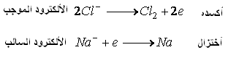

ويسمى تفاعل الأكسدة (فقد الكترونات) الذى يحدث عند الأنود بتفاعل نصف خلية، وتفاعل الأختزال (اكتساب الكترونات) الذى يحدث عند الكاثود بتفاعل نصف خلية، وتفاعل الخلية هو مجموع الاثنين، كما يلى
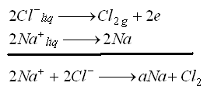
أما التحليل الكهربى للمحاليل المائية للالكتروليتات فهو أكثر تعقيدا بسبب قدرة الماء على التأكسد والأختزال، فتفاعل أكسدة الماء
$$2H_{2}O_{l} \vec{} O_{2 g} + 4H^{+_{\text{aq}}}+4e$$
وتفاعل الأختزال
$$2H_{2}O_{l} +2e \vec{} H_{2 g} + 2{\text{OH}}^{−_{\text{aq}}}$$
وفى المحاليل الحمضية يمكن أن يحدثأختزال $H^{+}$
$$2H^{+_{\text{aq}}}+2e \vec{} H_{2}$$
لكن التفاعل الأخير ليس أساسيا فى معظم المحاليل المخففة.
- التحـليل الكهربى لمحلول كلوريد الصوديوم :ممكن أن يحدث أى من التفاعلات الأتية
عند الأنود (أكسدة):
$$2{\text{Cl}}^{−_{\text{aq}}} \vec{} {\text{Cl}}_{2_{g}} \text{أو}$$
$$2H_{2}O_{\text{aq}} \vec{} O_{2_{g}} +4H^{+}+4e$$
وعند الكاثود (الأختزال):
$$\begin{aligned}{\text{Na}}^{+_{\text{aq}}}+e\vec{}{\text{Na}}_{s} \text{or} \\ \\ 2H_{2}O_{\text{aq}}+2e\vec{} H_{2 g}+2{\text{OH}}^{−}\end{aligned}$$
يشاهد من التجربة العملية للمحلول المركز $\text{NaCl}$ وإنتاج غاز الكلور وغاز الهيدروجين- ويذلك يكون نصفا التفاعل و التفاعل الكلى كما يلى
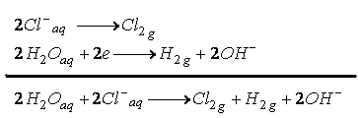
ويمكن القول بأن أختزال الماء أسهل من أختزال الصوديوم وكذلك أكسدة الكلور أسهل من أكسدة الماء
- التحليل الكهربى لمحلول : ${\text{CuSO}}_{4}$ ممكن أن يحدث أى من التفاعلات الأتية
أكسدة
$$2{\text{SO}}_{4}^{{2−}_{\text{aq}}}\vec{}S_{2}O_{3}^{2−}+2e$$
$$2H_{2}O_{\text{aq}} \vec{} O_{2_{g}} +4H^{+}+4e$$

والأختزال
$${\text{Cu}}^{{2+}_{\text{aq}}}+2e\vec{}{\text{Cu}}_{s}$$
$$2H_{2}O_{\text{aq}}+2e\vec{} H_{2 g}+2{\text{OH}}^{−}$$
و لوحظ تصاعد از الأكسجين وترسيب فلز النحاس وبذلك يكون نصفا التفاعل و التفاعل الكلى كما يلى
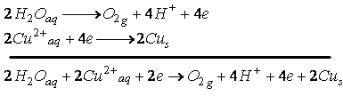
- التحليل الكهربى لمحلول: ${\text{CuSO}}_{4}$ مما سبق يتوقع اكسدة الماء وأيون الكلور وبذلك يكون
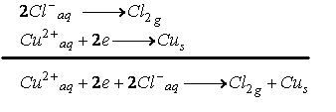
- التحليل الكهربى لمحلول ${\text{Na}}_{2}{\text{SO}}_{4}$ فى هذا التحليل يتوقع أكسدة واختزال الماء فقط كما يلى
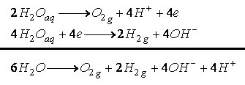
- قانونا فاراداى: كان مايكل فاراداى أول من درس ظاهرة التحليل الكهربى وقام بصياغة قانونيين لتفسير وتحليل هذة الظاهرة
- القانون الأول : وزن المادة المنفصلة من التحليل الكهربى تتناسب طرديا مع كمية الكهرباء المارة خلال المحلول.
فإذا رمزنا لوزن المادة المنفصلة بالجرام هو $W$ - الوزن المكافئ لها هو $\text{eq}\text{.}\text{wt}$ و كمية الكهرباء المارة هى $Q=I x t$ حيث $t$ هو الزمن بالثوانى و $I$هو شدة التيار الكهربى بالأمبير.
$$W=\frac{I t \text{eq}}{F} (1)$$
حيث $F$هو الفاراداى وهو كمية الكهرباء الازمة لترسيب الوزن المكافئ من عنصر ما وهو يساوى 96500 كولوم.
أى أن
1 فاراداى يرسب 108 جرام فضة و يرسب 9 جرام ألومنيوم وهكذا
- القانون الثانى : عند سريان تيار كهربى فى مجموعة من المحاليل المختلفة تم توصيلها على التوالى فإن أوزان المواد المنفصلة تتناسب طرديا مع أوزانها المكافئة
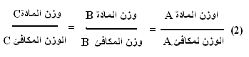
مثــــــــال 1
كم كولوم يلزم لفصل $5\text{.}6 g$ حديدمن محلول كلوريد الحديديك $\text{At} \text{wt} \text{of} \text{Fe}=\text{55}\text{.}\text{85}$
الحــــــــــــل
$${\text{Fe}}^{3+}+3e \vec{} \text{Fe}$$
تلزم المعادلة لمعرفة عدد الالكترونات المفقودة أو المكتسبة (يجب أن تكون موزونة) ومنها يحسب الوزن المكافئ للنعنصر
$$\text{Eq}\text{.}\text{wt}=\frac{\text{At} \text{wt}}{\text{no}\text{.} \text{of} e}$$
$$\begin{aligned}W=\frac{I t \text{eq}}{F} ∴ Q=\text{It}=\frac{W F}{\text{eq}}=\frac{W F n}{\text{At}\text{.}\text{Wt}} \\ \\ Q=\frac{5\text{.}6 x \text{96500}x3}{\text{55}\text{.}\text{85}}=\text{29000}C\end{aligned}$$
مثـــــــــال 5
خليتين كهربائيتين متصلتين على التوالى أحداهما بها ${\text{Ag}}^{+}$ وأخرى بها أيونات عنصر ثنائى التكافئ $X^{2+}$ ، وبعد مرور تيار كهريى لمدة معينة وجد أن قد ترسب $3\text{.}5 g$ من الفضة، $2\text{.}5 g$ من العنصر ْ$X$. فما هو الكتلة المولارية للنعصر $X$؟
الحـــــــــــــل
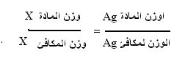
$$\begin{aligned}\frac{3\text{.}5}{\text{108}}=\frac{2\text{.}5}{\text{eq}} ∴\text{eq}=\frac{\text{108} x 2\text{.}5}{3\text{.}5}=\text{77}\text{.}\text{14} \\ \\ \text{Mo}\text{.} \text{wt} = \text{77}\text{.}\text{14}x2=\text{154} g {\text{mol}}^{−1}\end{aligned}$$
تمرين
ما هو عدد الالكترونات المرافقة لى 1 كولوم من الشحنة؟
- الخلايا الجلفانية (الفولتية): هى الخلايا التى يتحول فيها التفاعل الكيميائى الى انتاج كهرباء ومنها خلية دنيال ، وهى تتكون من قطبين أحدهما خارصين مغموس فى محلول كبريتات الخارصين وهو القطب الموجب، والأخر من النحاس مغمور فى كبريتات النحاس وهو القطب السالب.يفصل المحلولين بحاز مسامى يسمى diaphragm أو بقنطرة ملحية يسمح فقط بتبادل الأيونات عند مرور التيار الكهربى. كما بالشكل 1
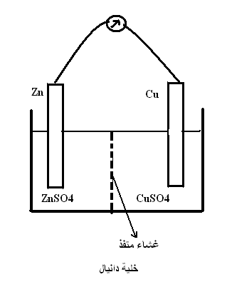
شكل 1
وعند توصيل قطبى الخلية عن طريق دائرة خارجية "سلك + جلفانوميتر يلاحظ مرور تيار كهربى مع حدوث التغيرات التالية:
- نقص فى وزن لخارصين
- زيادة تركيز كبريتات الخارصين فى المحلول
- زيادة وزن قطب النحاس
- نقص تركيز كبريتات النحاس فى المحلول
ويمكن تفسير ذلك على النحو الأتى:
I – يذوب قطب الخارصين متحولا من الحالة الفلزبة الى الحالة الأيونية، فينقص وزن قطب الخارصين ويزداد تركيز ايوناتة
$$\text{Zn} \vec{} {\text{Zn}}^{2+}+2e$$
وهذا تفاعل أكسدة ل[ أى فقد الكترونات] ويذلك يصبح قطب الخاؤصين المصعد Anode أو القطب الموجب.
II – تمر الألكترونات عبر الدائرة الخارجية من قطب الخارصين الى قطب النحاس الذى يحدث عنده عملية أختزال [ قطب سالب أو المهبط Cathode] لإيونات النحاس فى محلول كبريتات النحاس ويترسب عنصر النحاس على قطب النحاس ويزداد وزنة
${\text{Cu}}^{2+} + 2e \vec{}\text{Cu}$وتسمى كل معادلة مماسبق بتفاعل نصف خلية ويكون مجموع الأثنين هو تفاعل الخلية كما يلى
$$\begin{aligned}\text{Zn} \vec{} {\text{Zn}}^{2+}+2e \\ {\text{Cu}}^{2+} + 2e \vec{}\text{Cu} \\ \text{Zn} + {\text{Cu}}^{2+} \vec{}Z n^{2+}+\text{Cu}\end{aligned}$$
ويستمر مرور التيار الكهربى بين قطبى الخارصين والنحاس حتى يتم ذوبان كل الخارصين أو ترسيب كل أيونات النحاس فى الخلية الكهربية.
ويمكن رسم الخلية تخطيطيا كالتالى
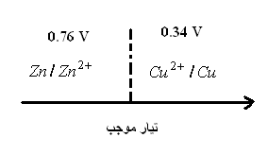
- جهد الخلية: تسمى القوة الدافعة الكهربية الناتجة عن الخلية الجلفانية بجهد الخلية ويرمز له بالرمز E_{cell}. فإذا كانت القوة الدافعة الكهربية $(\text{emf})$[ أو جهد الخلية] موجبة تسمى الخلية تلقائية وأذا كانت سالبة تسمى غير تلقائية.
وتعتمد $(\text{emf})$على تركيز الأيونات فى الخلية، و درجة الحرارة، و الضغوط الجزئية لأية غازات يمكن أت تتضمنها تفاعلات الخلية.
وعندما تكون جميع تركيزات الأيونات $1 M$[1- مولر]، جميع الضغزط الجزئية للغازات $1 \text{atm}$[1- جو]، ودرجة حرارة الخلية $\text{25} ^{o}C$، فأن $(\text{emf})$عندئذ تسمى جهد الخلية القياسى ويرمز لخ بالرمز $E_{o}$ Standard Cell Potential
- قياس القوة الدافعة الكهربية $(\text{emf})$: عادة يستخدم جهاز يسمى Potentiometer لقياس $(\text{emf})$. ويتكون البوتنشميتر( قياس الجهد) ،كما يشكل 2 ، من بطارية D كمصدر لفرق جهد عالى وتكون ذات قوة دافعة كهربية أكبر من القوة الدافعة الكهربية الخلية المراد قياسها $E_{x}$.
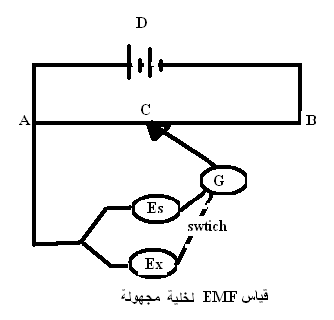
شكل2
وتتصل هذه البطارية بسلك متجانس (AB) وبطول مناسب 100سم ويصل الطرف الموجب للبطاريات معلومة الجهد (Es) و مجهولة الجهد أو المراد قياس جهدها (E_{x}) مع القطب الموجب للبطارية Dعن طريق النقطة (A) ، أى يتم توصيلهم على التوازى.
ويتصل الطرف الأخر للبطارية المعلومة الجهد والمجهولة الجهد بالجلفانوميتر(G) ثم بطرف المنزلق ( C ) المتحرك على السلك.
أولا يتم توصيل البطارية (Es) ، ثم يحرك المنزلق على طول السلك (AB) إلى أن يتوقف مرور تيار كهربى فى الدائرة ومن ثم نعين المسافة التى تحركها المزلق وتكن $L_{1}$، ثم نستبدل البطارية (E_{s}) بالبطارية المجهولة (E_{x}) ثم نكرر العمل السابق ونعين المسافه وتكن فى هذه الحالة $L_{2}$.
$$\begin{aligned}E_{s} α L_{1} \text{and} E_{x} α L_{2} \\ \frac{E_{s}}{E_{x}} = \frac{L_{1}}{L_{2}}\end{aligned}$$
ومنها يمكن حساب $(\text{emf})$ للخلية (E_{x})
- الخلايا القياسية : هى خلايا جلفانية ذات قوة دافعة كهربية ثابتة ومعلومة ويمكن أستخدامها لمقارنة قوى الفع الكهربية غير معلومة بجانب الأستخدامات العملية الأخرى، وأهم ه ذه الخلايا هى خلية الكادميوم [ خلية وستن Weston cell] شكل 3.
وهى تتكون من قطب الزئبق مغطى بطبقة من بلورات كبريتات الزئبقوز الصلب، وقطب من مملغم الكادميوم بنسبة $\text{12}\text{.}5\text{\%}$كادميوم مغطى بطبقة من كبريتات الكادميوم الصلبة و محلول الكتروليتى واحد هو محلول مشبع من كبريتات الكادميوم
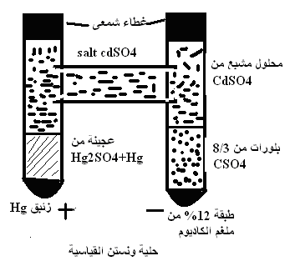
شكل 3
ويمكن كتابة الخلية لى النحو التالى
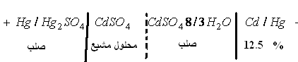
وعند تسرب التيار من الخلية يذوب الكادميوم من مملغم الكادميوم طبقا للمعادلة
$$\text{Cd}(\text{Hg})\vec{} {\text{Cd}}^{2+}+2e$$
حيث تترسب أيونات الكادميوم على هيئة كبريتات الكادميوم لأن محلول كبريتات الكادميوم الملامس هو محلول مشبع كما تترسب ذرات الزئبق من أيونات الزئبقوز حسب المعادلة
$${\text{Hg}}_{2}^{2+} +2e\vec{} 2\text{Hg}$$
ولا يتغير تركيز محلول كبرتيات الزئبقوز نظرا لتعويض أيونات الزئبقوز المترسبة منبلورات كبرتيات الزئبقوز الصلب. وعلى ذلك يبقى تركيز كبريتات الكادميوم فى الحلول ثابت رغم سريان تيار كهربى من الخلية، وبالتالى تكون $\text{emf}$ لهذه الخلية ثابتة دائما عند $1\text{.}\text{018} V$ عند درة حرارة $\text{25} ^{o}C$، ولا تأثير يذكر لتغير درجة الحرارة على قيمة $\text{emf}$ لهذا النوع من الخلايا التى تستخدم لعدة سنوات متتالية.
- منشأ القوة الدافعة الكهربية : يوجد بالخلية أربعة مصادر للقوة الدافعة الكهربية وهم :
- فرق الجهد بين معدن الخارصين ومحلول كبريتات الخارصين
- فرق جهد بين كبريتات الخارصين و كبريتات النحاس
- فرق جهد بين النحاس و كبريتات النحاس
- فرق جهد بين النحاس و الخارصين
وبما أن فرق الجهد بين النحاس والخارصين قليل جدا أى يمكن إهماله، وكذلك فرق جهد بين كبريتات الخارصين و كبريتات النحاس يمكن إهماله أيضا وذلك باستبدال الغشاء شبة منفذ بقنطرة ملحية وعلى ذلك يكون مصدر القوة الدافعة الكهربية مصدرها فرق الجهد بين معدن الخارصين ومحلول كبريتات الخارصين و فرق جهد بين النحاس و كبريتات النحاس
- القنطرة الملحية: عبارة ن أنبوبة على شكل حرف $intersect$ تحتوى بداخلها على محلول مشبع من كلوريد البوتاسيوم $\text{KCl}$ وتوصل بالخلية كما يشكل 4.
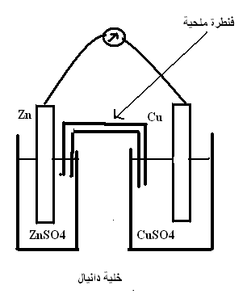
شكل 4
وتستطيع الكاتيونات أن تتحرك من القنطرة الملحية إلى أى من القسمين لتعادل الزيادة من الشحنة السسالبة، بينما تنتشر الأيونات من القنطرة إلى القسم الأخر لتعادل الزيادة من الشحنة الموجبة. وأيضا أيونات الكلوريد والبوتاسيوم متقاربة فى الحجم وبذلك حركة شحنتهما ذات سرعة متياوية، وكذلك أيضا يضاف بعض الجلاتين الى كلوريد البوتاسيوم ليساعد على تماسكه.
- طاقة الخلية الجلفانية : يمكن تشغيل الخلايا القولتية بسهولة عند درجة حرارة وضغط ثابتين، وعند تلك الظروف يكون الشغل $W$ مساويا للإنخفاض فى طاقة الوضع الكيميائية $−ΔG$
$$∴W= −Δ G (3)$$
$$\text{but} W= Q \text{.} E (4)$$
حيث $Q$ هى الشحنة بالكولوم ، $E$ فرق الجهد بالفولت وبذلك يكون الشغل $W$ بالجول
فإذا تم تفاعل عند قطب الخلية مقدارة $n$ وزن مكافئ جرامى فإنه يتبعة كمية كهرباء
$$\begin{aligned}Q=\text{nF} \\ \\ W= n F E \\ \\ ∴ΔG= −\text{nFE} (5) \\ \\ \text{and} {ΔG}^{o}= −{\text{nFE}}^{o} (6) \end{aligned}$$
وتدل الأشارة السالبة على أن التفاعل تلقائى. و${ΔG}^{o}$ طاقة جبس القياسية ، و$E^{o}$ جهد الخلية القياسى أى عند واحد ضغط جوى و25 درجة مئوية.
$E^{o}= E_{\text{redused}}−E_{\text{oxidizedn}} (8)$
- الخلايا العكسية والغير عكسية: يقال على الخلية عكسية أذا أمكن شحنها وذلك بتوصيلها مصدر خارجى لتيار كهربى ذات جهد أكبر من جهد الخلية وبذلك تستعيد الخلية قدرتها ومن أمثلتها خلية دنيال، أما أذا كانت أحدى نواتج التفاعل غاز فأنه لايمكن أعادة شحن البطاؤية مرة أخرى وتسمى غير عكسية ومن أمثلتها خلية فولتا
$$\text{Zn} + 2H_{2}O \vec{} {\text{Zn}}^{2+} + H_{2}+2{\text{OH}}^{−}$$
- نظرية نرنست لجهد القطب : تبعا لنظرية نرنست فعند وضع الألكترود فى محلولة ينشأ ضغطين أحدهما نتيجة لذوبان القطب وتحولة الى أيونات تتحرك فى المحلول ويسمى " ضغط المحلول" solution pressure و الأخر نتيجة لحركة الأيونات فى الإتجاة الكسى أى من المحلول إلى القطب لكى تترسب ويسمى " الضغط الأسموزى للايونات somatic pressure. وهنا يوجد أحتملان
I – أما أن يكون ضغط المحلول أكبر من الضغط الأسموزى، وبذلك تعبر الأيونات الموجبة المحلول أسرع وتترك القطب مشحون بشحنة سالبة، مثال على ذلك قطب الخارصين فى محلول كبريتات الخارصين
II- أما أن يكون ضغط المحلول أقل من الضغط الأسموزى، وبذلك ستطرد الأيونات الموجبة من المحلول وتترسب على القطب وتجعلة مشحون بشحنة موجبة، مثال على ذلك قطب النحاس فى محلول كبريتات النحاس
والسؤال الأن هل يمكن قياس جهد إلكترود منفردا، الإجابة لا يمكن ذلك، لكن يمكن قياسة بطريقة غير مباشرة بإستخدام الكترود قياسى.
- معادلة نرنست : Nernst's equation
الشغل المبذول عند ضغط أسموزى $P^{−}$ هو
$$W=\text{ZFE} (8)$$

عند نقص الضغط الأسموزى بمقدار $\text{dP}$ إىيصبح $(P^{−}−\text{dP})$ فأن فرق الجهد ينقص بقدار $\text{dE}$ ليصبح $(E^{−}−\text{dE})$ ويكون الشغل هو
$$W=\text{ZF}(E^{−}−\text{dE}) (9)$$
والأختلاف فى كميتى الشغل هى الأزمة لنقل 1 جم أيون من المحلول عند ضغط إسموزى $P^{−}$ إلى ضغط $(P^{−}−\text{dP})$ هو $\text{ZFdE}$ ويساوى ${\text{VdP}}^{−}$
حيث $V$ حجم المحلول أى
$$\text{ZFdE} = V {\text{dP}}^{−} (\text{10})$$
وبقرض أن المحلول يسلك سلوك العاز المثالى
$$∴ V = \frac{\text{RT}}{P} (\text{11})$$
$$\text{ZFdE} = \text{RT} \frac{{\text{dP}}^{−}}{P^{−}} (\text{12})$$
بالتكامل
$$\int{\text{ZFdE}} = \text{RT} \int{\frac{{\text{dP}}^{−}}{P}} (\text{13})$$
$$\text{ZFE} = \text{RT} \text{ln}P^{−} + C (\text{12})$$
$$\begin{aligned}\text{if} P^{−} = P \\ ∵ E = 0\end{aligned}$$
$$\text{and} C= −\text{RT}\text{ln}P$$
$$\begin{aligned}∴ \text{ZFE} = \text{RT}\text{ln}P^{−} − \text{RT}\text{ln}P \\ \text{or} \text{ZFE} = \text{RT}\text{ln}\frac{P^{−}}{P} (\text{13})\end{aligned}$$
$$∴ E = \frac{\text{RT}}{\text{ZF}} \text{ln} \frac{P^{−}}{P} (\text{14})$$
فإذا كان هناك محلول أخر له ضغط أسموزى $P_{−}$(نفس المحلول لكن أختلاف فى التركيز) فيكون له
$$∴ E_{−} = \frac{\text{RT}}{\text{ZF}} \text{ln} \frac{P_{−}}{P} (\text{15})$$
بطرح المعادلة 15 من المعادلة 14 نحصل
$$E −E_{−}= \frac{\text{RT}}{\text{ZF}} \text{ln} \frac{P^{−}}{P_{−}} (\text{16})$$
أذا تناسب الضط الأسموزى مع التركيز
$$E −E_{−}= \frac{\text{RT}}{\text{ZF}} \text{ln} \frac{C^{−}}{C_{−}} (\text{17})$$
وأذا كان التركيز $C_{−}=1$ فأن $E_{−}=E^{o}$
$$E =E^{o} + \frac{\text{RT}}{\text{ZF}} \text{ln} C (\text{18})$$
حيث $E^{o}$هو الجهد القياسى للالكترود
إذا رمزنا لتركيز المحلول الكلى $C$ وتركيز لتركيز الأيونات $a$
$$E =E^{o} + \frac{\text{RT}}{\text{ZF}} \text{ln} a$$
$$\begin{aligned}E =E^{o} + \frac{2\text{.}\text{303}\text{RT}}{\text{ZF}} \text{log} a \\ E =E^{o} + \frac{0\text{.}\text{0591}}{Z} \text{log} a (\text{19}) \\ \end{aligned}$$
والمعادلة 19 هى معادلة نرنست - و بالنسبة للالكترو الأخر
$$\begin{aligned}E =E^{o} − \frac{0\text{.}\text{0591}}{Z} \text{log} a \\ \text{or} \text{asgeneral} \\ \\ E =E^{o} ± \frac{0\text{.}\text{0591}}{Z} \text{log} a (\text{20}) \end{aligned}$$
- أنواع الخلايا الكيميائية الكهربية : من أهم مصادر الكهرباء التى تعتمد على التفاعلات الكيمياية
- الأعمدة الإبتدائية ( العمود الجاف أو عمود كلانشية)
- الأعمدة الثانوية (المركم الرصاصى)
- خلايا الوقود
أولا : العمود الجاف : ويتركب من أيناء من الخارصين (الزنك) يعمل كقطب سالب بيطن الأيناء بورق مسامى يقصل القلز ن المواد الداخلية مكما بشكل 5 ، ويتكون القطب الموجب من ساق من الطربون يحيط به مخلوط رطب من ثانى أكسيد المنجنيز${\text{MnO}}_{2}$ والجرافيت ويحاط هذا المخلوط بغلاف مسامى توجد خارجة عجينو بيضاء من كلوريد الامونيوم وكلوريد الخارصين والماء، وعند الأستعمال يتحول الخارصين إلى ايونات الخارصين وبذلك يصبح الإيناء القطب السالب.
$$\text{Zn} \vec{} {\text{Zn}}^{2+}+2e$$
ويختزل أيون الأمونيوم عند قطب الكربون
$$\begin{aligned}2{\text{NH}}_{4^{+}} \vec{} 2{\text{NH}}_{3}+H_{2} \\ 2{\text{MnO}}_{2}+H_{2}\vec{}{\text{Mn}}_{2}O_{3}+H_{2}O\end{aligned}$$
الهيدروجين الناتج يعمل كقطب ثانى وبذلك تقل $\text{emf}$وإضافة ثانة اكسيد المنجنيز يعمل على اكسدة الهيروجين وتكوين ماء.
أما بالنسبة لالمونيا المتكونة عند الكاثود فإنها تتحد مع ايونات الخارصين مكزنة $\text{Zn}({\text{NH}}_{3}){\text{Cl}}_{2}$ الذى يعمل على تقليل زيادة تركيز أيونات الخارصين مما يجعل جهد الخارصين ثابتا.
من مميزاته أنه حفيف الوزن ولا يحتوى على سائل وبذلك يكون سهل الحمل والنقل والأستعمال، ومن عيوبة عدم إعطائة تيار ثايتا لالمدة طويلة.
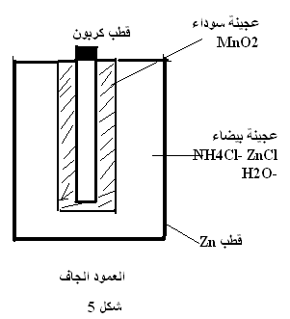
ثانيا : المركم (أعمدة التحزين)
ومن أمثلتها بطارية السيارات وهى تتكون من قطبين أحدهما الخارصين و الأخر من الخارصين المطى بطبقة من أكسيد الرصاص، مغمورين فى محلول حمض الكبريتك كثافتة $1\text{.}\text{35} g/{{\text{cm}}^{3}}$ كما يشكل 6
وتعمل ألواح الرصاص كمصعد أما ألواح اكسيد الرصاص تعمل كمهبط، وعند الحصول على كهرباء من البطارية يناكسد الرصاص الى ايوناتة
$$\text{Pb} \vec{} \text{Pb} +2e$$
ثم تتحد مع حمض الكبريتيك
$${\text{Pb}}^{2+}+{\text{SO}}_{4}^{2−}\vec{} {\text{PbSO}}_{4}$$

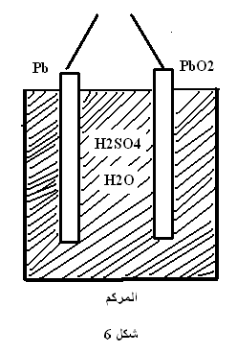
وعند المهبط يحدث اختزال ثانى اكسيد الرصاص بواسطة أيونات الهيدروجين من حمض الكبريتيك و الألكتروتات القادمة من المصعد، ثم تتحد أيونات الرصاص الناتجة مع أيونات الكبريتات كما يلى
$${\text{PbO}}_{2}+4H^{+}+2e\vec{}{\text{Pb}}^{2+}+2H_{2}O$$
$${\text{Pb}}^{2+}+{\text{SO}}_{4}^{2−}\vec{} {\text{PbSO}}_{4}$$
وبذلك يكون التفاعل النهائى للبطارية هو
$$\begin{aligned}{\text{PbO}}_{2}+\text{Pb}+4H^{+}+2{\text{SO}}_{4^{−2}}\vec{}2{\text{PbSO}}_{4}↓+2H_{2}O \\ \end{aligned}$$
ويلاحظ ترسيب كبريتات لرصاص من القطبين وهى لا تذوب فى المحلول وكذلك يلاحظ استهلاك حمض الكبريتيك وتكوين ماء بإستمرار،ولذلك يضعف التيار الكهربى الصادر من البطارية ، ولهذا يجب متابعة بحيث لا يقل تركيز الحمض فى البطارية عن $1\text{.}\text{17}g/{{\text{cm}}^{3}}$، والقوة الدافعة الكهربية لهذة الخلية هو $2\text{.}1 V$ولهذا يتم توصيل مجموعة منها لى التوالى للحصول على جهد أكبر. ويتم إعادة شحن البطارية بتوصلها بمصدر للتيار الكهربى ذات جهد أعلى من جهد البطارية.
ثالثا : خلايا الوقود : وفى هذه الخلية يتم حرق الوقود نتيجة للتفاعل الكيميائى الذى ينتج طاقة كهربية ، وغازى الهيدروجين و الأكسجبن هما الأكثر استخداما فى مثل هذه الخلايا . شكل 7
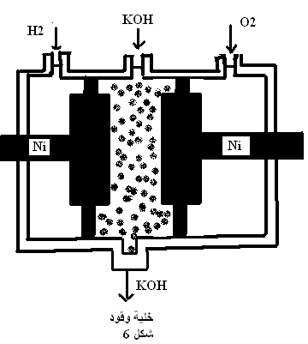
والقطبان مصنوعان من النيكل المسامى ومغموران فى محلول هيدروكسيد البوتاسيوم 75 %، وكذلك يمكن إضافة عامل مساعد لزيادة سرعة التفاعل. وتكون التفاعلات كما يلى
$$H_{2}+1/2O_{2}\vec{}H_{2}O$$

